DREAM MAKER 13th RECRUITING
DREAM MAKER 13기 리크루팅에 지원하신 여러분을 진심으로 환영합니다.
- 지원서에 기재된 모든 개인정보는 서류심사 및 면접을 위한 참고자료 이외의 용도로는 사용하지 않음을 알려드립니다.

- 지원방법
- DREAM MAKER 공식 홈페이지 (http://dreammaker.or.kr) 및 DREAM MAKER 공식 페이스북 페이지 (https://www.facebook.com/DreamMaker2013/)를 방문하여 활동 관련 정보를 참고하시기 바랍니다.
- 지원서상 허위사실 발견 시 합격이 취소될 수 있습니다.
지원기간: 2020.3.9(월) ~ 2020.3.17(화) 23:59분까지
(지원마감 후에는 지원서 접수 및 수정이 불가하니 지원기간 엄수 부탁드립니다.)
- 작성하신 지원서는 이메일 (인사팀 메일)을 통해 접수 가능하며, 접수 시 메일과 파일 제목은 아래와 같이 작성 부탁드립니다.
DM OO팀_13기_이름_전화번호 (예시: DM 인사팀_13기_홍길동_01012345678)

- 리크루팅 이후 일정

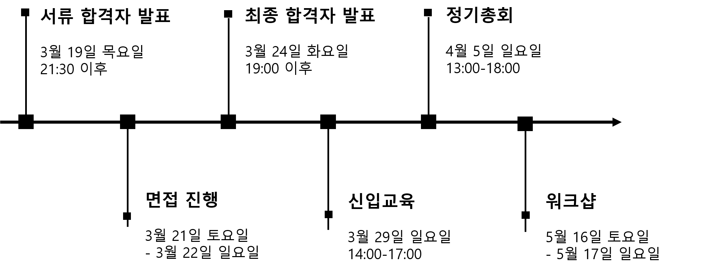

- 신입교육 및 정기총회에 정당한 사유 없이 불참하는 경우 선발이 취소될 수 있습니다.

- 활동안내
- 최종 합격자는 1년의 의무활동 기간을 지켜야 합니다.
- 활동기간 동안 출석률 70% 미만, 기타 중대한 사유 등이 발생할 시 정관 및 Plan.D
(운영위원회)의 판단 하에 제명될 수 있습니다.
- 방학 중 활동 또한 출석률에 포함되니 유의하시기 바랍니다.

- 문의사항
- 이메일: dream.today@dreammaker.or.kr
- 전화: 010-6375-5618 인사팀장 맹지수

DREAM MAKER 13기 지원서
인적 사항
이름 |  | 생년월일
학교/직장 |  | 전공
연락처 |  | 유입경로 | Ex) DREAM MAKER 홈페이지, 페이스북 등
자기소개 및 단체 지원동기 (공백포함 500자 내외)
단체 활동 경험과 이를 통해 배운 점 (공백포함 600자 내외)
* 단체 활동 경험이란 소규모 팀 프로젝트 활동부터 대규모 단체 활동까지 모두 포함하며, 고등학교 때의 경험 역시 포함합니다.

1) 경험했던 단체활동을 간략하게 적어주세요(팀 프로젝트 / OO 봉사활동 / OO기 서포터즈 / OO 동아리 등)
2) 위의 단체활동 중 가장 기억에 남는 경험을 배운 점과 함께 구체적으로 서술해주세요.
본 단체의 7가지 핵심가치 중 자신의 강점이 발휘될 수 있는 가치와,
지원자가 본 단체에 들어와서 성장시키고 싶은 가치를 그 이유와 함께 작성해주세요. (공백포함 500자 내외
DREAM MAKER의 7가지 핵심가치는 홈페이지에 있으니 확인 후 작성바랍니다. (http;//dreammaker.or.kr)
< 모바일 버전으로는 확인이 안되실 수 있으니 pc로 확인해주시기 바랍니다. >

팀 지원 동기 & 팀 별 질문 (지원하는 팀 질문만 남기고 나머지 질문은 삭제해주세요.)
* 팀 지원 동기(공통 질문)
1) 해당 팀 지원동기에 대해 자유롭게 작성해주세요. (공백포함 200자 이상)

* 팀 별 질문
<경영전략팀>
1) 본인이 계획하고 추진했던 활동 중 하나를 아래 키워드를 사용해서 설명해주세요.
(키워드: 계획, 실행, 꼼꼼함)
<인사팀>
1) 자신이 생각하는 ‘인사’란? (한 문장으로 이야기해주세요.)
2) ‘어떤 가치를 가진 사람과 함께 일하고 싶은 지’와 이렇게 생각하게 된 계기나 경험을 자유롭게 작성해주세요.
<막스물팀>
1) TMT (Too much talker)에 대해 어떤 시각을 갖고 계신가요? 긍정적인지, 혹은 부정적인지 5줄 이상 적어주세요
<교육기부팀>
1) 교육기부팀 팀원에게 가장 필요한 역량은 무엇이라고 생각하나요? 그 역량을 통해 만들고 싶은 교육 기부 활동의 모습도 함께 서술해주세요.
<콘텐츠제작팀>
1) 콘텐츠제작팀의 미션과 비전을 참고하여 제작해보고 싶은 콘텐츠를 자유롭게 작성해주세요. (500자 이내)
→ 해당 질문에 작성해주신 아이디어의 경우, DREAM MAKER 탈락 시 사용하지 않고 파기를 약속드립니다.
<Dream:ology팀>
1) 본인에게 꿈이란 무엇인지 한마디로 정의해주세요.
2) 본인만의 꿈이 있는 경우 현재 꿈을 위해 구체적으로 어떤 준비를 하고 있나요? 꿈이 없는 경우는 앞으로 어떻게 꿈을 찾고 싶은 지 자유롭게 작성해주세요.
Dream:ology팀은 이번 기수에 선발하지 않습니다.
DREAM MAKER Youtube 공식 채널 - https://www.youtube.com/channel/UC5beMqjk0Ys9s0VqBQLzpqg
콘텐츠제작팀 <당신의 꿈> - https://m.facebook.com/story.php?story_fbid=309517703168856&id=590361874681927
콘텐츠제작팀 <이상한 사진관에 들어왔다> - https://m.facebook.com/story.php?story_fbid=752470701804376&id=590361874681927
막스물 in 유니브엑스포 서울 - https://www.youtube.com/watch?v=VidN4TJZkN4
제 3회 막스물 영상 - https://www.youtube.com/watch?v=oFHlqbBsDfg
제 12회 DREAM CAMP in 홍천고등학교 영상 - https://www.youtube.com/watch?v=j4miklH1eQs
제 7회 정기강연회 “월요휴식회” - https://www.youtube.com/watch?v=URrjmuobR14
제 8회 정기강연회 “무대 뒷이야기” - https://www.facebook.com/DreamMaker2013.speech/videos/1577157002406967/

향후 1년 예정사항
활동 예정기간(1년) 동안의 계획하고 있는 활동들을 간단하게 적어주세요.
Ex) 아르바이트, 동아리, 학생회, 공모전, 수업, 기타 프로그램 등
면접시간 및 신입교육 & 정기총회 참석 여부
면접 공지사항 | ※ 면접은 1시간씩 타임 별로 진행될 예정입니다.  ※ 타임 테이블 상에서 참석이 불가한 시간이 있는 칸에 X 표시해 주시기 바랍니다.  ※ 불가피하게 면접 시간이 맞지 않는 경우에는 제출 전 인사팀장 맹지수(010-6375-5618)에게 연락 바랍니다.  ※ 코로나 19로 인해, 부득이한 경우 화상면접을 진행할 수 있습니다.
면접 날짜 | 면접 시간 | 참석 불가능한 시간 체크 바랍니다. (X)
3월 21일  (토) | 12:00 ~ 18:00 | 12:00~14:00
3월 21일  (토) | 12:00 ~ 18:00 | 14:00~16:00
3월 21일  (토) | 12:00 ~ 18:00 | 16:00~18:00
3월22일 (일) | 12:00 ~ 18:00 | 12:00~14:00
3월22일 (일) | 12:00 ~ 18:00 | 14:00~16:00
3월22일 (일) | 12:00 ~ 18:00 | 16:00~18:00
신입교육, 정기총회,  워크샵 참석여부 | 신입교육 3월 29일 (일) O / X  정기총회 4월 5일 (일) O / X  워크샵 5월 16일 (토) ~ 17일 (일) O / X  (불참 시 선발이 취소될 수 있습니다.)

상기 공지된 모든 유의사항을 숙지하였으며 이에 동의함.
(동의하지 않을 시 선발에 영향을 미칠 수 있습니다.)

2020년 월 일 이름 : (서명)

